CUBA 2024
HAVANA & VARADERO - 8 dias / 7 noites
Saídas diárias exceto feriados
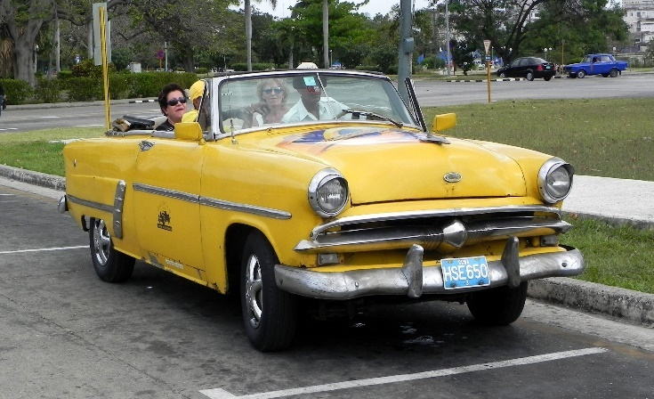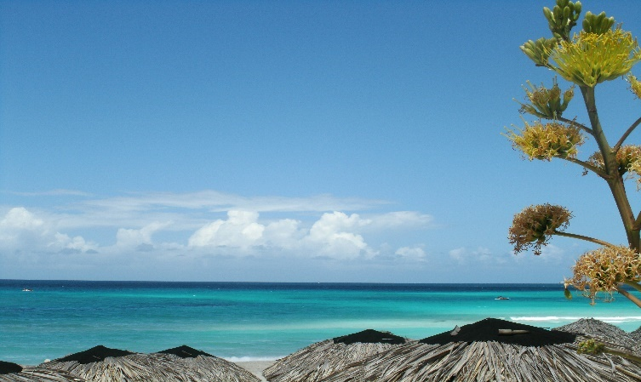

1º dia, - Havana
Chegada, recepção pelo nosso representante e traslado privativo ao hotel. Check-in. Pernoite no hotel escolhido em Havana.

2º dia, - Havana - city tour
Café da manhã no hotel. Saída com guia de Português em autos clássicos pelas principais avenidas e ruas da cidade, Passeio panorâmico de 1 hora em carros antigos pela Havana Moderna, Plaza de la Revolución, Malecón, Capitólio. Centro Nacional e Histórico de Havana. Visita ao mirante do Parque Histórico Militar Grande Morro-Cabaña, área externa finalizando na praça de São Francisco de Assis. Passeio parte velha da cidade, declarada pela UNESCO Patrimônio Cultural da Humanidade. Visita pelas principais atrações: Plaza de La Catedral, Plaza de Armas, Plaza de San Francisco de Asís e Plaza Vieja. Almoço num restaurante local. Visita panorâmica ao Capitólio, Parque Central, Parque de La Fraternidad e a Plaza de La Revolución. Retorno ao hotel.
Pernoite no hotel escolhido em Havana.

3º dia, - Havana
Café da manhã no hotel. Dia libre. Pernoite no hotel escolhido em Havana. À noite PARISIEN SHOW (Hotel Nacional de Cuba). Transfer in/out, cover e 1 coquetel.

4º Dia, - Havana/ Varadero
Café da manhã no hotel. Traslado privado do Hotel Meliá Cayo Santa María ao Hotel Meliá Varadero. Acomodação All Inclusive. Livre para atividades independentes.

5º, 6º e 7º dia, - Varadero
Livre para atividades independentes. All Inclusive

8º dia, - Varadero/Aeroporto Havana
Café da manhã no hotel. 6 horas antes da saída do voo transfer para o aeroporto de Havana.

Preço e condições de pagamento (em US$ e por pax):
Hotel Grand Aston Habana 5***** Hotel Grand Aston Varadero 5***** (NEW)
Condições | Apto Single | Apto Duplo | Apto triplo
À Vista | 1.056 | 772 | 740
1 + 3 Vezes | 264 | 193 | 185
1 + 7 Vezes | 140 | 103 | 99

Preço e condições de pagamento (em US$ e por pax):
Hotel Memories Miramar Habana 4**** Hotel PLAYA VISTA AZUL Varadero 5*****
Condições | Apto Single | Apto Duplo | Apto Triplo
À Vista | 996 | 688 | 664
1 + 3 Vezes | 249 | 172 | 166
1 + 7 Vezes | 133 | 92 | 89

Preço e condições de pagamento (em US$ e por pax):
Hotel Memories Miramar Habana 4**** Hotel Memories Varadero 4****
Condições | Apto Single | Apto Duplo | Apto Triplo
À Vista | 932 | 652 | 636
1 + 3 Vezes | 133 | 163 | 159
1 + 7 Vezes | 124 | 87 | 85

Preço e condições de pagamento (em US$ e por pax):
Hotel Valentin Quinta Avenida Habana 4**** Hotel Be Live Los Cactus Varadero 4****
Condições | Apto Single | Apto Duplo
À Vista | 864 | 644
1 + 3 Vezes | 216 | 161
1 + 7 Vezes | 115 | 86

Preço e condições de pagamento (em US$ e por pax):
Hotel Copacabana 3*** Hotel Be Live Los Cactus Varadero 4****
Condições | Apto Single | Apto Duplo
À Vista | 788 | 600
1 + 3 Vezes | 197 | 150
1 + 7 Vezes | 105 | 80
Data da tabela: 23.01.24 e sujeita à alteração sem prévio aviso.

SERVIÇOS INCLUÍDOS NOS VALORES:
* 7 noites de hospedagem sendo:
* 3 noites em Havana com café da manhã
* 4 noites em Varadero All Inclusive
* Todos os traslados em regular
* Refeições incluídas no pacote
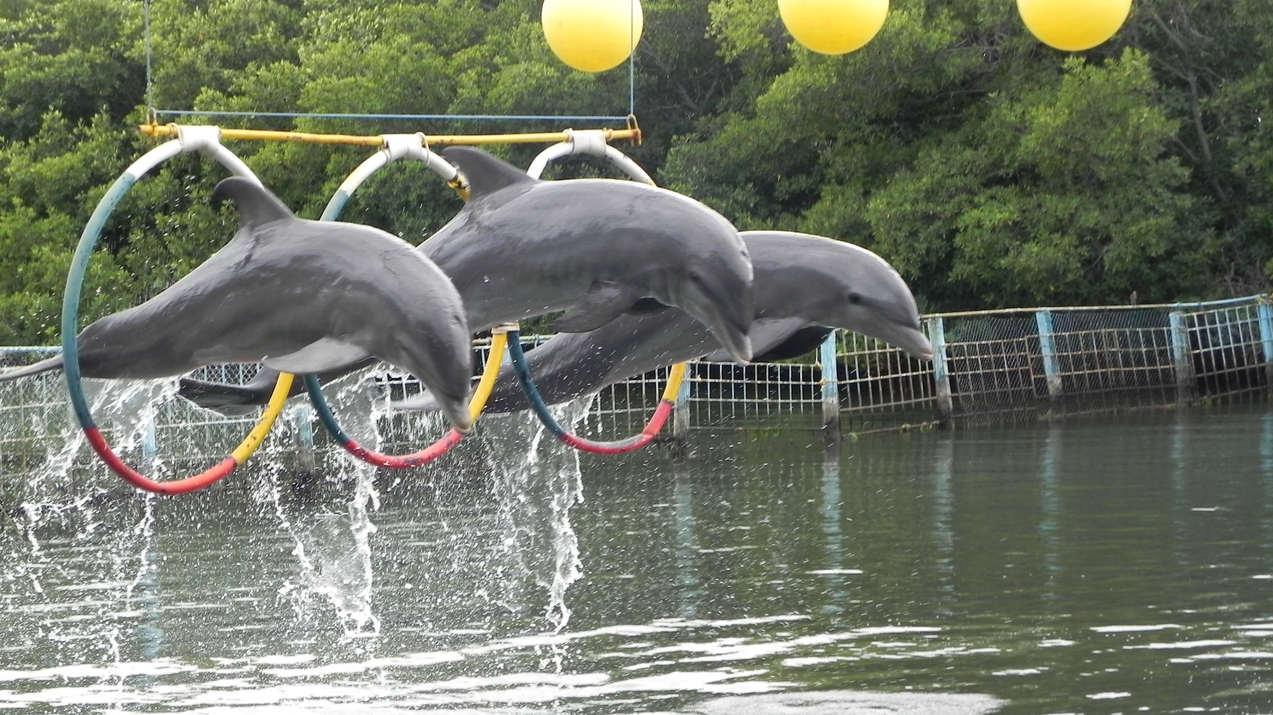
* Transferista para traslados

